En hyldest til Parasvømningens Forbundsmester 2025 og DIF Danmarksmester 2025

DIF Danmarksmester 2025 (note: alle billeder her er fra Danish Open 2025 - de efterfølgende billeder er fra Forbundsmesterskabet)
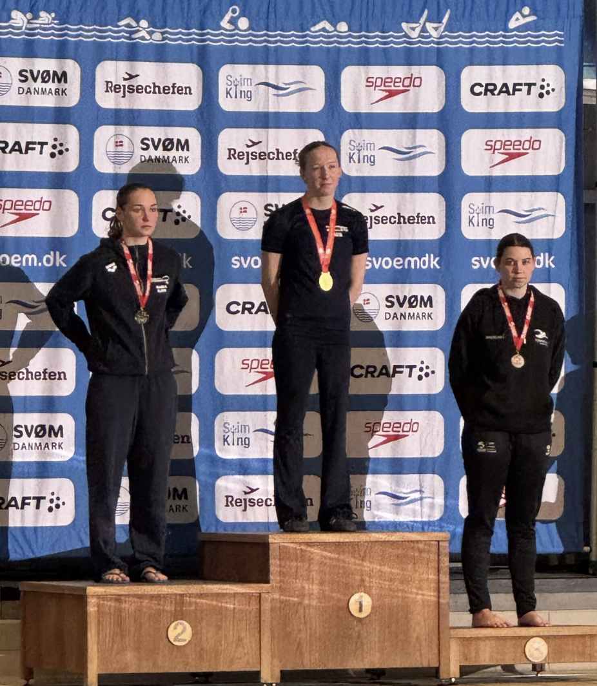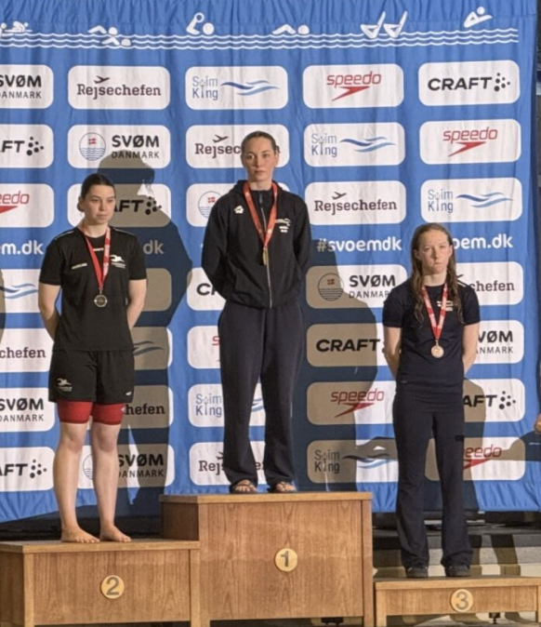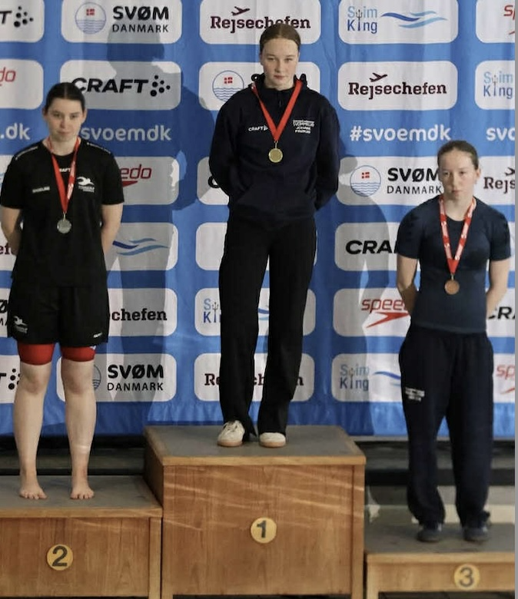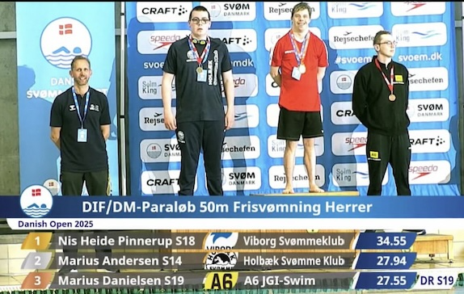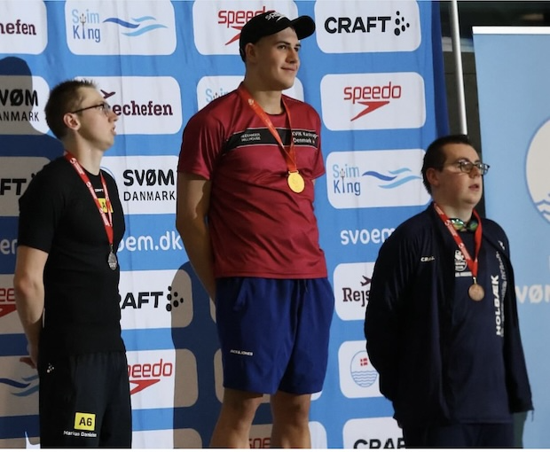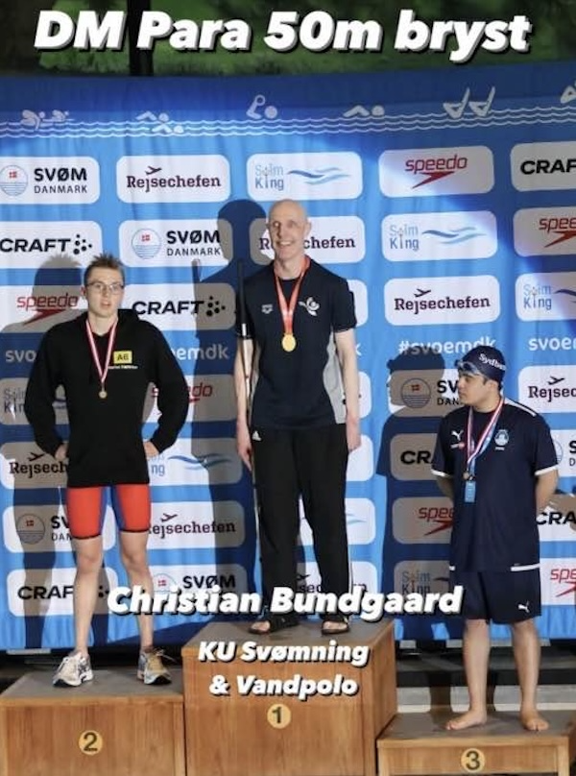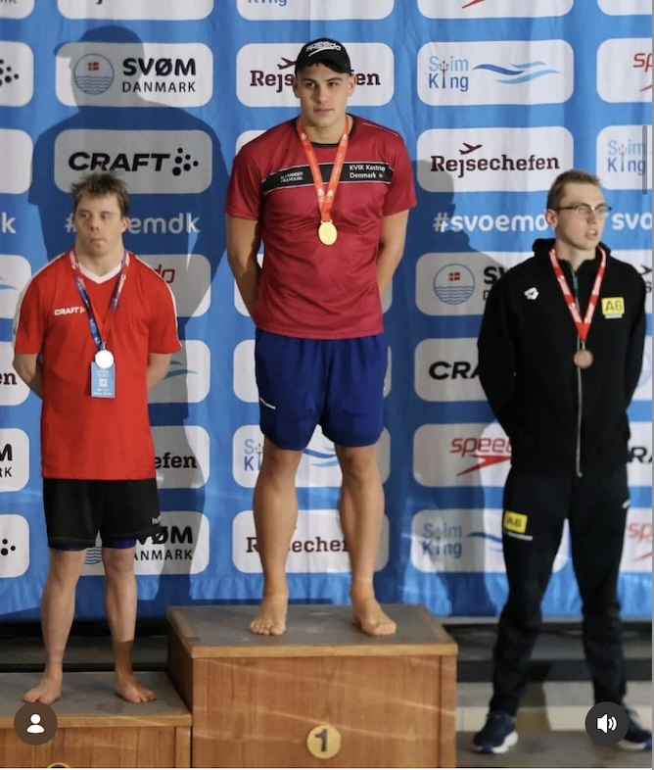

Løb | Damer | Herrer
50 ryg | - | Alexander Hillhouse
100 ryg | Madeline Skovhus | Nis Heide Pinnerup
50 fly | Asta Sejr Hansen | Alexander Hillhouse
50 bryst | Maria Kjer Rasmussen | Christian Bundgaard
50 fri | - | Nis Heide Pinnerup
100 fri | Madeline Skovhus | Nis Heide Pinnerup
200 fri | Asta Sejr Hansen | Nis Heide Pinnerup

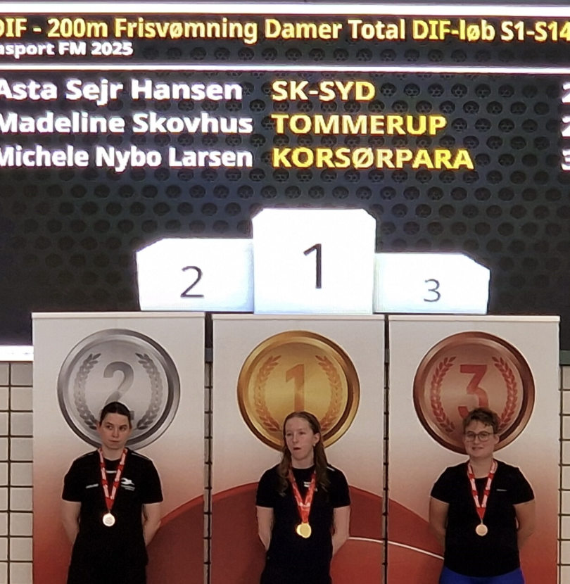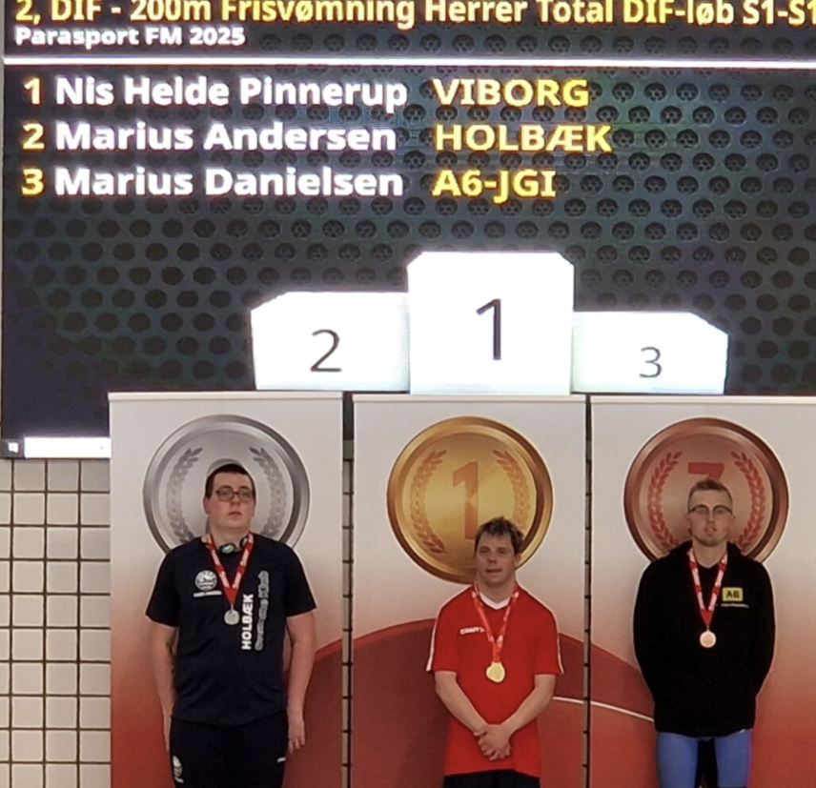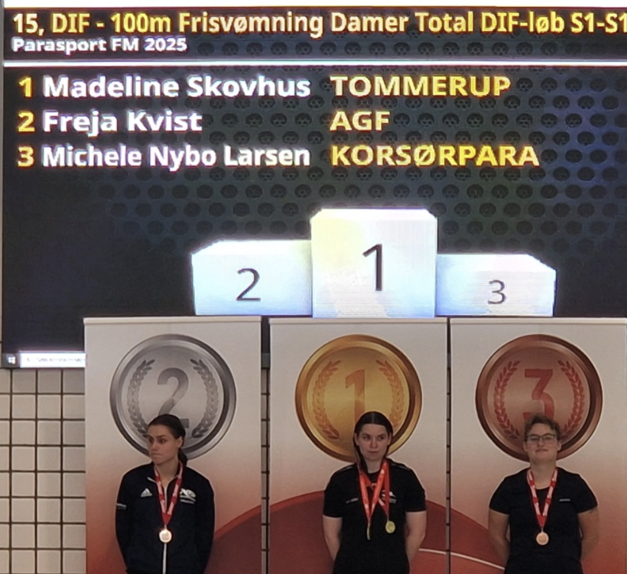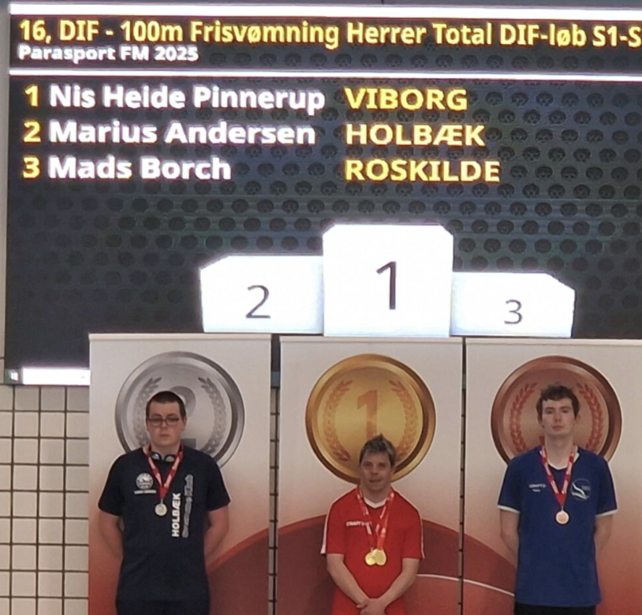

Forbundsmester 2025

 | Børn/Årgang S1-S14, S18 & S19 |  | Junior/Senior S1-S14, S18 & S19
Løb | Damer | Herrer | Damer | Herrer
50 fri | Madeleine Højer Ringgaard |  | Madeline Skovhus | Marius Andersen
100 fri | Madeleine Højer Ringgaard | Bertram Nørremark | Madeline Skovhus | Marius Andersen
200 fri |  | Bertram Nørremark | Asta Sejr Hansen | Marius Andersen
400 fri |  |  | Asta Sejr Hansen | Frederik Schmidt Johansen
50 ryg | Madeleine Højer Ringgaard |  | Isabella Pilnov | Jonas Rose
100 ryg |  | Bertram Nørremark | Madeline Skovhus | Mads Borch
50 bryst |  |  | Freja Kvist | Mads Borch
100 bryst |  |  | Freja Kvist | Frederik Schmidt Johansen
50 fly |  |  | Asta Sejr Hansen | Jonas Rose
100 fly |  |  | Asta Sejr Hansen | Marius Andersen
200 Medley |  |  | Maria Kjer Rasmussen | Marius Danielsen
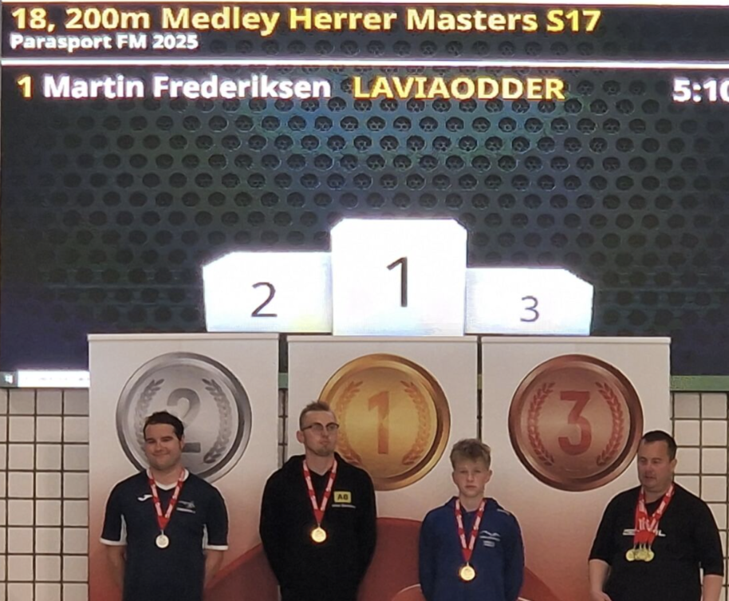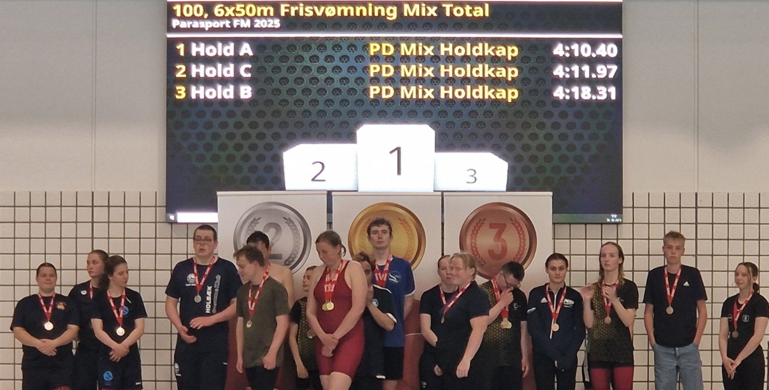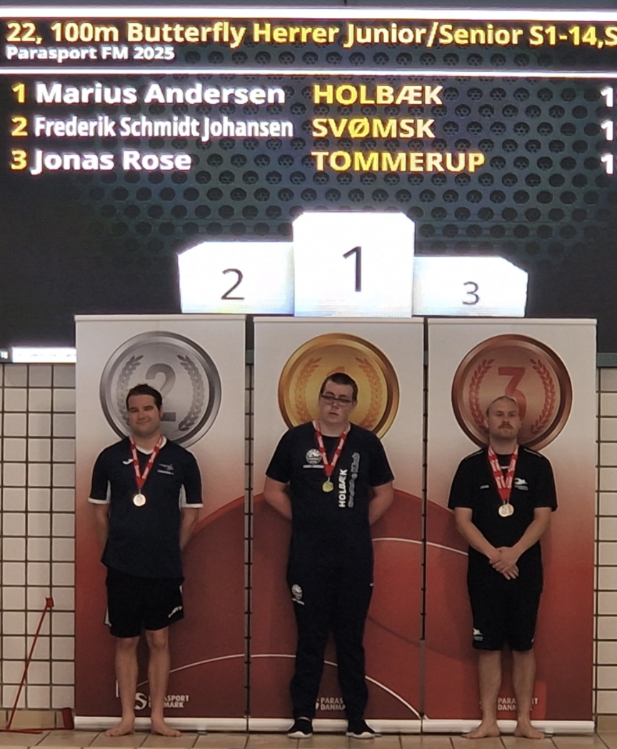
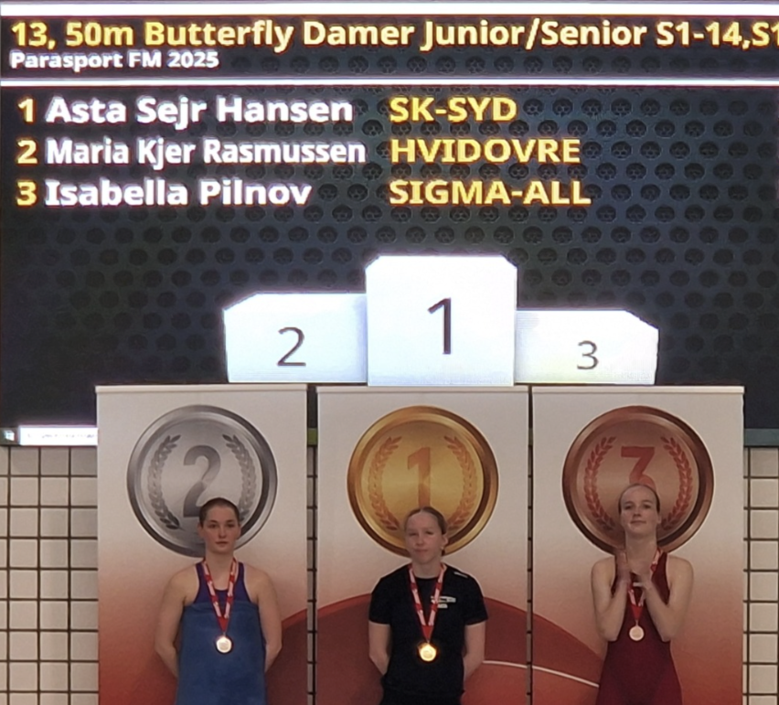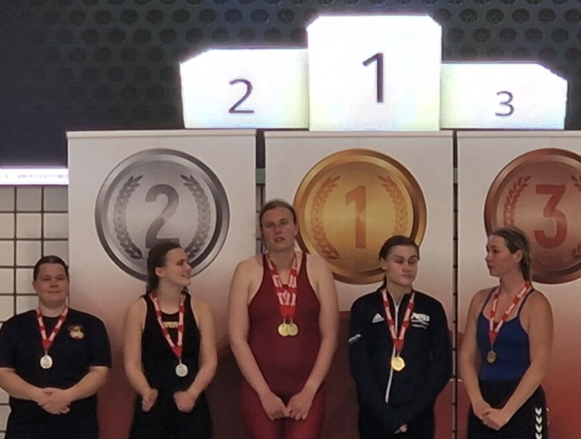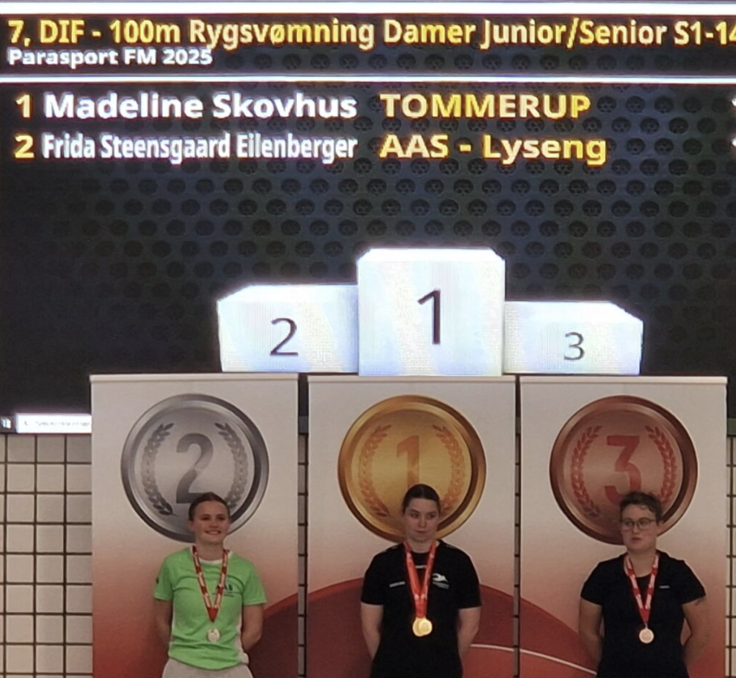

 | Masters S1-S14, S18 & S19
Løb | Damer | Herrer
50 fri | Marie Husfeldt Hendriksen | Nis Heide Pinnerup
100 fri | Michele Nybo Larsen | Nis Heide Pinnerup
200 fri | Michele Nybo Larsen | Nis Heide Pinnerup
400 fri
50 ryg |  | Frederik Valentin Knudsen
100 ryg | Michele Nybo Larsen | Nis Heide Pinnerup
50 bryst | Marie Husfeldt Hendriksen | Michael F. Mortensen
100 bryst |  | Michael F. Mortensen
50 fly |  | Nis Heide Pinnerup
100 fly | Michele Nybo Larsen
200 Medley | Marie Husfeldt Hendriksen

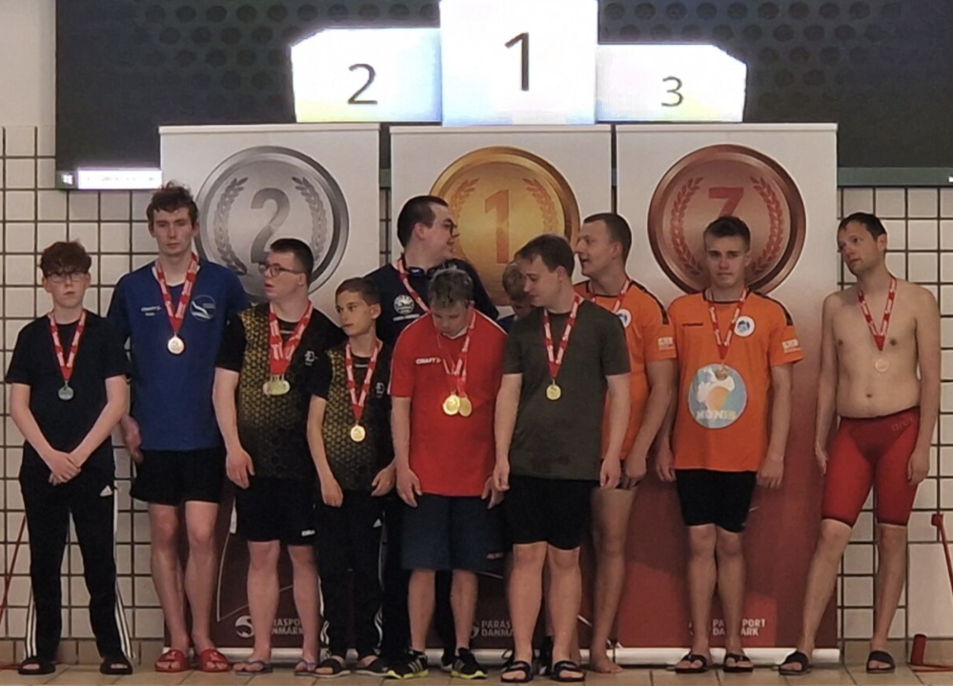

 | Børn/Årgang S17 | Junior/Senior - Åben klasse S17 | Masters - Åben klasse S17
Løb | Herrer | Herrer | Damer | Herrer
50 fri | Nikolaj Virkelyst | Nikolaj Eriksen | Louise Pedersen | Martin Frederiksen
100 fri | Elias Helle | Nikolaj Eirksen | Malou Imer Moll | Andreas T. Maagaard
200 fri |  | Nikolaj Eriksen | Louise Pedersen | Andreas T. Maagaard
400 fri |  |  | Louise Pedersen
50 ryg | Elias Helle |  | Louise Pedersen
100 ryg | Sebastian S. Bech |  | Anni Andreasen | Andreas T. Maagaard
50 bryst |  |  | Malou Imer Moll | Martin Frederiksen
100 bryst | Nikolaj Virkelyst | Nikolaj Eriksen | Malou Imer Moll | Martin Frederiksen
50 fly | Nikolaj Virkelyst |  |  | Martin Frederiksen
100 fly
200 Medley | Nikolaj Virkelyst |  |  | Martin Frederiksen

